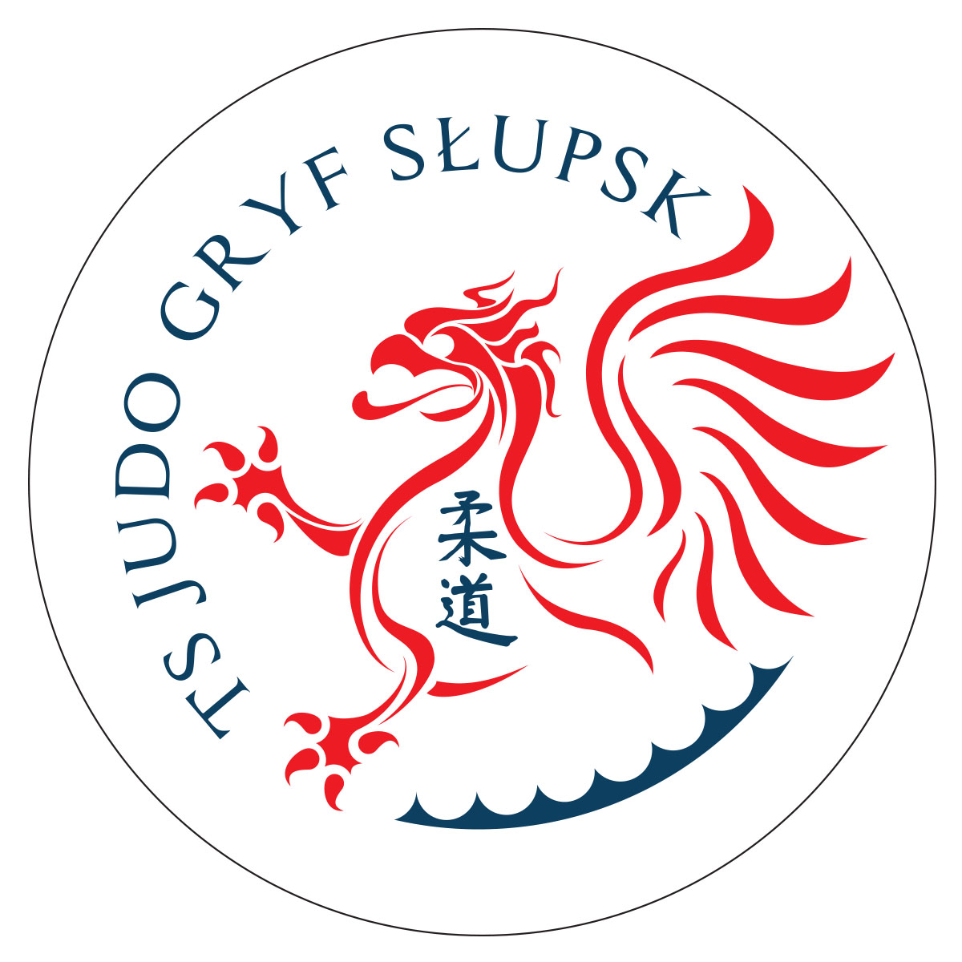TS Judo Gryf Słupsk

Towarzystwo Sportowe
Judo Gryf Słupsk
ul. Madalińskiego 1
76-200 Słupsk
Słupsk dnia 11.01.2018r.

e-mail
gryf3judo@onet.pl

www.judo.slupsk.eu

tel. 790 375 757

PKO BP II Oddział Słupsk
17 1020 4649 0000 7102 0054 0377

Numer KRS: 0000078068

W roku 2017 zawodnicy TS Judo Gryf Słupsk brali udział w 40 turniejach w kraju i za granicą. W najważniejszych startach w różnych grupach wiekowych zdobyliśmy łącznie 236 medali.
Słupscy judocy wzięli udział w 6 turniejach zagranicznych w Niemczech( Wittenburg , Greifsvald) ,Chorwacji, Czechach ,Litwie i Słowenii.
Bartosz Szaniawski wywalczył w Drużynowych Mistrzostwach Europy kadetów w Kownie ( Litwa) 7 miejsce.
Zorganizowaliśmy 4 turnieje judo w ramach Słupskiej Szkolnej Ligi, Turniej „Pierwszego Kroku” dla najmłodszych zawodników oraz Międzynarodowy Turniej Judo„GRYFEK”.
Corocznie organizujemy Międzynarodowy Turniej judo im.Zb.Kwiatkowskiego pod patronatem Prezydenta Miasta Słupska. W tym roku w zawodach wystartowało 250 zawodników z 23 klubów Polski oraz kluby z Niemiec i Rosji. TS Judo Gryf Słupsk w punktacji medalowej zajął 2 miejsce, a nasi zawodnicy wywalczyli łącznie 20 medali.

Dorobek medalowy TS Judo Gryf Słupsk w 2017:
- Mistrzostwa Polski juniorów młodszych( OOM) w Gorzów Wielkopolski- (Bartosz Szaniawski ( 81 kg)-srebrny medal, Jakub Nawrot ( 73 kg)-srebrny medal)

- Mistrzostwa Polski młodziczek w Poznaniu- Martyna Szaniawska ( 70 kg) – złoty medal

- Mistrzostwa Polski Niepełnosprawnych -Luboń-Leon Choiński ( +80 kg)-złoty medal

- Województwo Pomorskie wywalczyło 4 m-ce w kategorii juniora młodszego i młodzików w Drużynowych Mistrzostwach Polski w Warszawie.W składzie reprezentacji wystąpili: Katarzyna Gołojuch, Martyna Szaniawska, Aleksander Plombon, Bartosz Szaniawski

- Puchar Polski
- Sochaczew – Jakub Nawrot ( 73 kg)- 3 m-ce
- Suchy Las – Bartosz Szaniawski ( 81 kg) – 1 m-ce
- Suchy Las - Bartosz Szaniawski ( 81 kg) ,Dymitrij Janczylik (66 kg)-2 m-ce
- Gdynia – Martyna Szaniawska (70 kg) – 1 m-ce ,Bartosz Szaniawski ( 81 kg)
– 3 m-ce

Bydgoszcz - Mistrzostwa Polskiej Federacji Sportów "Gwardia"
1 m-ce Paweł Wota
3 m-ce Łukasz Bielawa, Weronika Urbaniak, Marcin Wójcik, Olgierd Kulwas, Oliwia Szycko, Hubert Żuk i Andrzej Heimrath
kat. młodzicy:
1 m-ce Katarzyna Gołojuch , Martyna Szaniawska, Jakub Nieznalski
3 m-ce Wiktor Talewski ( 42 kg)
kat. juniorzy młodsi:
1 m-ce Dymitrij Janczylik ( 73 kg)
3 m-ce Gniewosz Gawrych ( 55 kg)

W Turniejach zagranicznych słupscy judocy wywalczyli:
- Greifswald ( Niemcy)- 9 medali
1 m-ce Oliwia Szycko (48 kg)
3 m-ce Maria Orlikowska ( 36 kg), Maria Musiałek (40 kg), Łukasz Bielawa ( 32 kg)
1 m-ce Martyna Szaniawska ( 70 kg)
2 m-ce Paweł Wota ( 34 kg)
3 m-ce Katarzyna Gołojuch ( 48 kg), Katarzyna Mikołajczyk ( 63 kg), Janusz Rydzewski ( 55 kg)

- Wittenburg ( Niemcy) – 17 medali
2 m-ce: Maria Musiałek (40 kg), Hania Chmielnicka ( 44 kg)
3 m-ce: Weronika Urbaniak ( 33 kg), Oliwia Szycko ( 48 kg)
1 m-ce: Martyna Szaniawska (+63 kg)
2 m-ce Katarzyna Mikołajczyk ( +63 kg)
3 m-ce Katarzyna Gołojuch ( 48 kg
1 m-ce Andrzej Heimrath ( 55 kg), Hubert Żuk ( +55 kg)
3 m-ce : Łukasz Bielawa ( 34 kg), Marcin Wójcik ( 37 kg)
2 m-ce Dawid Siemieński ( 50 kg)
1 m-ce Dymitrij Janczylik ( 66 kg), Jakub Nawrot ( 73 kg), Bartosz Szaniawski (90 kg)
1 m-ce Jakub Siedlikowski ( 73 kg)
3 m-ce Jarosław Janczylik ( 73 kg)

- Slovenij Gradec ( Słowenia) – Martyna Szaniawska -3 m-ce

- Międzywojewódzkie Mistrzostwa Młodzików ( Koszalin) – Martyna Szaniawska – złoty medal, Katarzyna Mikołajczyk –srebrny medal, Katarzyna Gołojuch, Jakub Nieznalski, Daniel Zając- brązowe medale

Prezes TS Judo Gryf Słupsk
Lidiusz Kazior

